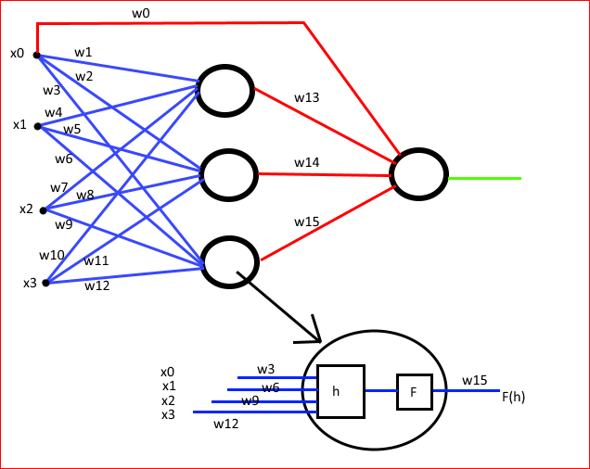

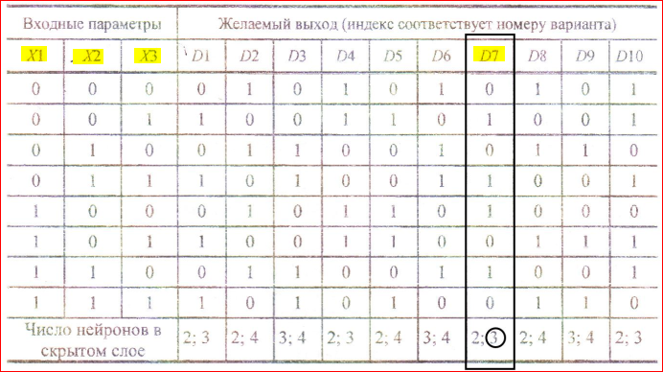

$$h_{1}^{(1)}=x_{0}*w_{1}+x_{1}*w_{4}+x_{2}*w_{7}+x_{3}*w_{10}$$

$$h_{2}^{(1)}=x_{0}*w_{2}+x_{1}*w_{5}+x_{2}*w_{8}+x_{3}*w_{11}$$

$$h_{3}^{(1)}=x_{0}*w_{3}+x_{1}*w_{6}+x_{2}*w_{9}+x_{3}*w_{12}$$

$$F\left(h_{1}^{\left(1\right)}\right)=\frac{1}{1+\exp\left(-*h_{1}^{\left(1\right)}\right)}$$

$$F\left(h_{2}^{\left(1\right)}\right)=\frac{1}{1+\exp\left(-*h_{2}^{\left(1\right)}\right)}$$

$$F\left(h_{3}^{\left(1\right)}\right)=\frac{1}{1+\exp\left(-*h_{3}^{\left(1\right)}\right)}$$

λ = 1, const

$$h_{1}^{(2)}=F\left(h_{1}^{\left(1\right)}\right)*w_{13}+F\left(h_{2}^{\left(1\right)}\right)*w_{14}+F\left(h_{3}^{\left(1\right)}\right)*w_{15}+x_{0}*w_{0}$$

$$F\left(h_{1}^{\left(2\right)}\right)=\frac{1}{1+\exp\left(-*h_{1}^{\left(2\right)}\right)}$$

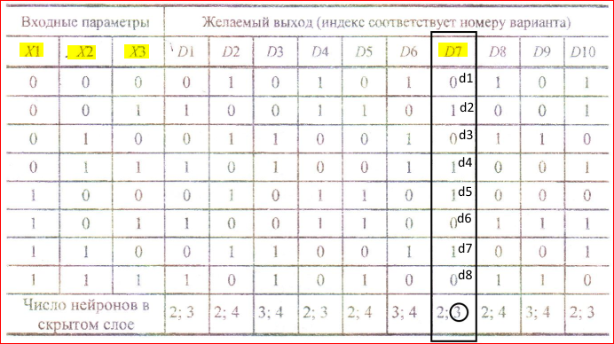

$${ep}_{1}={\left(F\left(h_{1}^{\left(2\right)}\right)-d_{1}\right)}^{2}$$

$$ε=0.001$$

Если ${ep}_{1}<ε$, то задача решена, переходим к следующему примеру (x и d из следующей строки в таблице).

Если ${ep}_{1}>ε$, то:

Ошибка для второго слоя $δ_{1}^{\left(2\right)}=-\frac{∂{ep}_{1}}{∂h_{1}^{\left(2\right)}}=-2*\left(d_{1}-F\left(h_{1}^{\left(2\right)}\right)\right)*\frac{1**exp⁡(-*h_{1}^{(2)})}{{\left[1+\exp\left(-*h_{1}^{\left(2\right)}\right)\right]}^{2}}$

Ошибка для первого слоя

$$\left[прицеп\right]=δ_{1}^{\left(2\right)}*w_{0}+δ_{1}^{\left(2\right)}*w_{13}+δ_{1}^{\left(2\right)}*w_{14}+δ_{1}^{\left(2\right)}*w_{15}$$

$$δ_{1}^{\left(1\right)}=-\frac{∂F(h_{1}^{(1)})}{∂h_{1}^{\left(1\right)}}*\left[прицеп\right]=\frac{1**\exp\left(-*h_{1}^{\left(1\right)}\right)}{{\left[1+\exp\left(-*h_{1}^{\left(1\right)}\right)\right]}^{2}}*[прицеп]$$

$$δ_{2}^{\left(1\right)}=-\frac{∂F(h_{2}^{(1)})}{∂h_{2}^{\left(1\right)}}*\left[прицеп\right]=\frac{1**\exp\left(-*h_{2}^{\left(1\right)}\right)}{{\left[1+\exp\left(-*h_{2}^{\left(1\right)}\right)\right]}^{2}}*[прицеп]$$

$$δ_{3}^{\left(1\right)}=-\frac{∂F(h_{3}^{(1)})}{∂h_{3}^{\left(1\right)}}*\left[прицеп\right]=\frac{1**\exp\left(-*h_{3}^{\left(1\right)}\right)}{{\left[1+\exp\left(-*h_{3}^{\left(1\right)}\right)\right]}^{2}}*[прицеп]$$

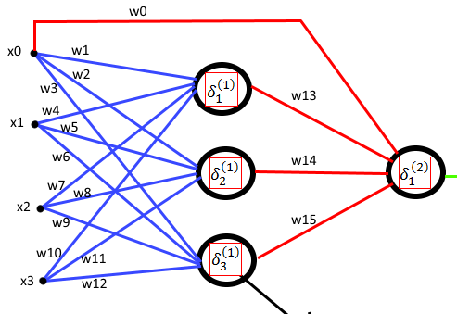 $c=[0.1…10]$, const

Пересчитываем весы: (первый слой):

$${∆w}_{1}^{(1)}=c*δ_{1}^{\left(1\right)}*x_{0}$$

$${∆w}_{4}^{(1)}=c*δ_{1}^{\left(1\right)}*x_{1}$$

$${∆w}_{7}^{(1)}=c*δ_{1}^{\left(1\right)}*x_{2}$$

$${∆w}_{10}^{(1)}=c*δ_{1}^{\left(1\right)}*x_{3}$$

$${∆w}_{2}^{(1)}=c*δ_{2}^{\left(1\right)}*x_{0}$$

$${∆w}_{5}^{(1)}=c*δ_{2}^{\left(1\right)}*x_{1}$$

$${∆w}_{8}^{(1)}=c*δ_{2}^{\left(1\right)}*x_{2}$$

$${∆w}_{11}^{(1)}=c*δ_{2}^{\left(1\right)}*x_{3}$$

$${∆w}_{3}^{(1)}=c*δ_{3}^{\left(1\right)}*x_{0}$$

$${∆w}_{6}^{(1)}=c*δ_{3}^{\left(1\right)}*x_{1}$$

$${∆w}_{9}^{(1)}=c*δ_{3}^{\left(1\right)}*x_{2}$$

$${∆w}_{12}^{(1)}=c*δ_{3}^{\left(1\right)}*x_{3}$$

(второй слой):

$${∆w}_{0}^{(2)}=c*δ_{1}^{\left(2\right)}*x_{0}$$

$${∆w}_{13}^{(2)}=c*δ_{1}^{\left(2\right)}*F(h_{1}^{(1)})$$

$${∆w}_{14}^{(2)}=c*δ_{1}^{\left(2\right)}*F(h_{2}^{(1)})$$

$${∆w}_{15}^{(2)}=c*δ_{1}^{\left(2\right)}*F(h_{3}^{(1)})$$

=========w=========

$$w_{1}^{(1)}=w_{1}^{(1)}+{∆w}_{1}^{(1)}$$

$$w_{4}^{(1)}=w_{4}^{(1)}+{∆w}_{4}^{(1)}$$

$$w_{7}^{(1)}=w_{7}^{(1)}+{∆w}_{7}^{(1)}$$

$$w_{10}^{(1)}=w_{10}^{(1)}+{∆w}_{10}^{(1)}$$

$$w_{2}^{(1)}=w_{2}^{(1)}+{∆w}_{2}^{(1)}$$

$$w_{5}^{(1)}=w_{5}^{(1)}+{∆w}_{5}^{(1)}$$

$$w_{8}^{(1)}=w_{8}^{(1)}+{∆w}_{8}^{(1)}$$

$$w_{11}^{(1)}=w_{11}^{(1)}+{∆w}_{11}^{(1)}$$

$$w_{3}^{(1)}=w_{3}^{(1)}+{∆w}_{3}^{(1)}$$

$$w_{6}^{(1)}=w_{6}^{(1)}+{∆w}_{6}^{(1)}$$

$$w_{9}^{(1)}=w_{9}^{(1)}+{∆w}_{9}^{(1)}$$

$$w_{12}^{(1)}=w_{12}^{(1)}+{∆w}_{12}^{(1)}$$

[второй слой]:

$$w_{0}^{(2)}=w_{0}^{(2)}+{∆w}_{0}^{(2)}$$

$$w_{13}^{(2)}=w_{13}^{(2)}+{∆w}_{13}^{(2)}$$

$$w_{14}^{(2)}=w_{14}^{(2)}+{∆w}_{14}^{(2)}$$

$$w_{15}^{(2)}=w_{15}^{(2)}+{∆w}_{15}^{(2)}$$

Вычислить ${ep}_{1}$ и сравнить с $ε$.

Если ${ep}_{1}>ε$, то на текущем примере пересчитываем

Если ${ep}_{1}<ε$, то берем следующий пример обучения (x и $d_{2}$) и пересчитываем

Пишем глобальную ошибку из достигнутой на i-уровне

$$E+={ep}_{1}$$

Если все примеры пройдены, проверяем $E>ε$, при $ε=0.01$

Если $E>ε$, то переход на начало и взять первый пример обучения для пересчета

Если $E<ε$, то закончить обучение, вывод статистики.